Sajtóközlemény
2016-02-19
NEMZETI REGATTA
Hagyományteremtő vitorlásverseny és családi fesztivál a Balatonon
Hagyományteremtő céllal rendezik meg 2016. június 11-12-én a Nemzeti Regattát Siófokon. A rendezvényen vitorlát bontanak a részt vevő magyarországi települések, amelyek a Nemzeti Vágta mellett immár a vízen is összemérhetik erejüket!
Az esemény azonban több lesz, mint egy kétnapos vitorlás verseny: a fesztiválon kísérőprogramok sora, főzőverseny és sztárfellépők várják a látogatókat. A Nemzeti Regatta fő célja, hogy a Balaton-parton találkozzon és egymásra mosolyogjon az ország.
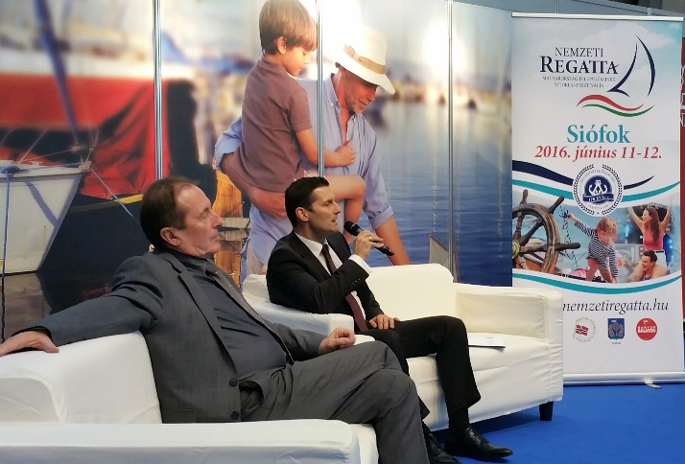
A Budapest Boat Show szakmai napján, 2016. február 18-án indult hivatalosan útjára a „Nemzeti Regatta Magyarország Településeinek Vitorlás Fesztiválja”. A kétnapos vitorlásfesztivált és kísérőrendezvényeit Kollár József, a Balatoni Hajózási Zrt. vezérigazgatója és Dr. Kollár Lajos, a Magyar Vitorlásszövetség Elnöke mutatta be a szakmai vendégek és a kiállítás látogatói előtt. A MOL Nagyon Balaton! programsorozat részeként kulturális, szórakoztató és sport programok várják a látogatókat a Balaton partján, június második hétvégéjén.
Dr. Kollár Lajos, a Magyar Vitorlásszövetség Elnöke és Kollár József, a Balatoni Hajózási Zrt. vezérigazgatója

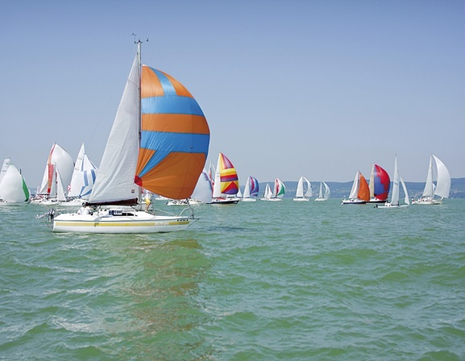
A Nemzeti Regatta fő szervezője a Balatoni Hajózási Zrt., akit a rendezvény megvalósításában szakmailag a Magyar Vitorlás Szövetség támogat. Az esemény előkészítésében házigazdaként jelentős szerepet vállalt Siófok Város is. A szervezők célja, hogy a kétnapos eseménnyel felhívják a figyelmet arra, hogy a Balaton nem csak a régióban élőké, hanem közös nemzeti kincsünk. Ezt szolgálja majd a speciális amatőr vitorlásverseny, amelyen Magyarország települései által indított hajók vesznek részt. A nevező települések nemcsak a vízen, de a szárazföldön is bemutatkozhatnak: felvonultathatják kulturális hagyományaikat, főzőversenyen készíthetik el legfinomabb ételeiket.
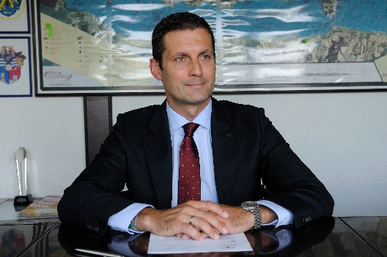
„Amikor tavaly átvettem a BAHART irányítását, arra vállalkoztam, hogy a Társaságot modern vezetési módszerekkel, tudatos építkezéssel megújítsam, annak érdekében, hogy a követező évtizedekben korszerű vállalatként működhessen, betöltve szerepét a balatoni régióban. A Nemzeti Regatta megszervezése is ezt a megújulást képviseli, melyhez jó apropóként szolgált a balatoni hajózás 170. évfordulója is. Célunk, hogy a kétnapos fesztivállal a magyar családok számára olyan kora nyári szabadtéri szórakozási lehetőséget teremtsünk, mely egyúttal a Balaton és Magyarország látnivalóit, belföldi turisztikai lehetőségeket is népszerűsíti. Mindehhez a Balaton biztosít egyedülálló, örök emléket nyújtó természet közeli helyszínt és légkört.”-mondta el Kollár József, a Balatoni Hajózási Zrt. vezérigazgatója.
Kollár József, a Balatoni Hajózási Zrt. vezérigazgatója, fotó: Gáti Kornél
A Nemzeti Regatta azonban több mint egy vitorlásverseny! A fesztivál során a látogatók egyszerre vehetnek részt egy tartalmas szabadidős programon, egy nívós sporteseményen, mindeközben a Balaton partján találkozhatnak Magyarország más tájainak szépségével és értékeivel is. Több korosztálynak szóló koncertek, gyereksarok, tematikus foglalkozások, néző és gyerekhajó programok színesítik a fesztivál kínálatát.
Az egészséges életmód jegyében az eseményen további sportolási lehetőségek (sárkányhajó futamok és kardio evezés), szűrővizsgálatok, és tanácsadások is várják mindazokat, akik június 11-12-én Siófokra látogatnak. Az esemény honlapja, a www.nemzetiregatta.hu folyamatosan tájékoztatja az érdeklődőket a programokról.
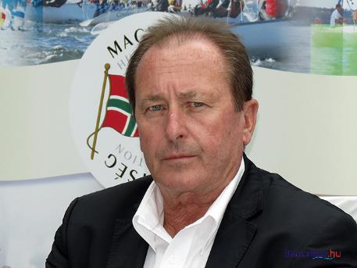
„A Magyar Vitorlás Szövetség célja, hogy támogassunk mindent, ami a hazai vitorlázással kapcsolatos, és minél szélesebb rétegeket szólítsunk meg. Magyarországon az aktív vitorlázók száma eléri a 30 ezret, célunk, hogy ezt a létszámot tovább növeljük. A Nemzeti Regatta ideális lehetőség arra, hogy megint jó hírverést csináljunk ennek a sportnak. A szövetség biztosítja a futamok megszervezését, a pályát úgy fogjuk kijelölni, hogy a nézők jól láthassák a versenyt a partról. Hatalmas show várható június 11-én Siófokon! - fűzte hozzá Dr. Kollár Lajos, a Magyar Vitorlásszövetség Elnöke.
Dr. Kollár Lajos, a Magyar Vitorlásszövetség Elnöke
A Nemzeti Regatta Magyarország Településeinek Vitorlás Fesztiválja első alkalommal a balatoni hajózás elindulásának 170. évfordulóján kerül megrendezésre. A jubileum alkalmából a Balatoni Hajózási Zrt. a Nemzeti Regatta mellett az egész évben színes programokkal és rendezvényekkel várja a Balatonra látogatókat 22 kikötőjében, összesen 25 hajóval.
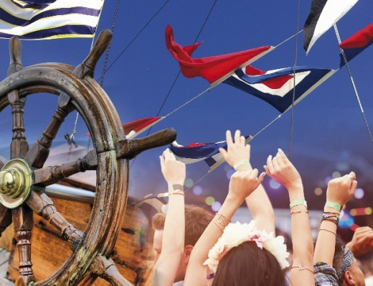
„A rendezvény bejelentését és hivatalos honlapjának (www.nemzetiregatta.hu) indulását követően a napokban elkezdődik a települések invitálása a rendezvényre, március 30-ig várjuk a jelentkezéseket. Bízunk benne, hogy a Nemzeti Regatta Magyarország Településeinek Vitorlás Fesztiválja hagyományteremtő rendezvény a lehető legszélesebb körben kedvező fogadtatásra talál és alkalmat ad arra, hogy a Balaton-parton találkozzon és egymásra mosolyogjon az egész ország.” - fűzte hozzá Kollár József, a Balatoni Hajózási Zrt. vezérigazgatója.

A PResston PR a Nemzeti Regatta kommunikációs partnere.
További sajtóinformáció és interjúegyeztetés:
Bárd Noémi Polli | PR Vezető| PResston PR | Csatárka Irodaház | 1025 Budapest | Csatárka út 82-84. | T (+ 36 1) 325 94 88 | F (+36 1) 325 94 89 | M (+36 30) 610 0696 | polli.noemi.bard@presstonpr.hu | www.presstonpr.hu
Narancsik Virág | PR Tanácsadó | PResston PR | Csatárka Irodaház | 1025 Budapest | Csatárka út 82-84. | T (+ 36 1) 325 94 88 | F (+36 1) 325 94 89 | M (+36 30) 831 6456 | virag.narancsik@presstonpr.hu | www.presstonpr.hu

